Poznámka k manuálu FT1000MP MARK-V

Přišel jsem minimálně na jeden případ, kdy manuál FT1000MP MARK-V nesouhlasí se skutečností. Na straně 32 kde je nakreslen a popsán „Top Panel Access & Controls“ není zakreslen přepínač kterým se blokuje koncový stupeň TRXu při provozu s transvertorem. Ve skutečnosti tam ten přepínač je. Jeho umístění je vidět na obrázku který jsem vykopíroval z manuálu FT1000MP. Tam je na stránce 18 kde je i příslušný popis.
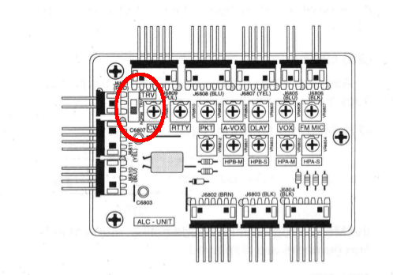
Možná je v manuálu chyb více – nevím zatím jsem na ně nenarazil. Možná i existuje i FT1000MP MARK-V který skutečně tento přepínač nemá. Také nevím. Ale v mém FT1000MP MARK-V ten přepínač je.

